INFORME TÉCNICO DE FISCALIZACIÓN AMBIENTAL

Examen de Información

CEMENTO MELÓN – LA CALERA

DFZ-2017-5768-V-NE-EI

 | Nombre | Firma
Aprobado | Claudia Pastore H.
Revisado | Claudia Quiroga M.
Elaborado | Isabel Rojas S.

Tabla de contenidos

1. RESUMEN. 3
2. IDENTIFICACIÓN DEL PROYECTO, INSTALACIÓN, ACTIVIDAD O FUENTE FISCALIZADA 4
2.1. Antecedentes Generales 4
3. INSTRUMENTOS DE CARÁCTER AMBIENTAL FISCALIZADOS. 5
4. ANTECEDENTES DE LA ACTIVIDAD DE FISCALIZACIÓN. 5
4.1. Motivo de la Actividad de Fiscalización 5
4.2. Materia Específica Objeto de la Fiscalización Ambiental 5
4.3. Revisión Documental 6
4.3.1. Documentos Revisados 6
5. HECHOS CONSTATADOS. 7
5.1. Emisiones Atmosféricas. 7
Tabla 1. 8
Tabla 2. 8
Tabla 3. 11
Figura N° 1. 11
Figura N° 2. 11
Figura N° 3. 12
Figura N° 4. 12
Figura N° 5. 13
Figura N° 6. 13
Tabla 4. 16
Figura N° 1. 16
Tabla 5. 17
Tabla 6. 18
Tabla 7. 20
Tabla 8. 21
Tabla 9. 22
6. CONCLUSIONES. 24
7. ANEXOS. 25

RESUMEN.

El presente informe de fiscalización corresponde a la evaluación del cumplimiento normativo establecido en el D.S.29/2013 que establece la “Norma de Emisión para Incineración y Coincineración y Coprocesamiento y deroga Decreto N°45 de 2007 del MINSEGPRES”, realizado por la Superintendencia del Medio Ambiente (SMA) en base al informe anual del año 2016, reportado a través del Sistema de Ventanilla Única del Registro de Emisiones y Transferencias de Contaminantes, RETC de acuerdo a lo señalado en el artículo 3° de la Resolución Exenta N°1227 del año 2015 de la Superintendencia del Medio Ambiente y mediante el Sistema de Seguimiento Ambiental, entre otros antecedentes, asociados a la unidad fiscalizable Cemento Melón – La Calera, localizada en la comuna de La Calera, provincia de Quillota, Región de Valparaíso.

El proyecto Planta Industrial de Cementos La Calera, perteneciente a Melón S.A., consiste en una instalación industrial dedicada fabricación de cementos que cuenta con RCA N°191/2005, la cual aprueba el Proyecto “Optimización en el Coprocesamiento de Planta La Calera”, que consiste en el coprocesamiento de sustancias y materiales que se emplean como combustible alternativo y materia prima alternativa en la fabricación de Clinker en los hornos 8 y 9 de planta. No obstante, cabe mencionar que durante el año 2016, el horno 8 estuvo sin actividad y se encuentra fuera de operación indefinidamente.

Las materias relevantes objeto del informe de fiscalización, corresponde a la verificación de los límites de emisión de contaminantes atmosféricos, las metodologías de medición implementadas y las condiciones mínimas de operación, de acuerdo a los artículos 3, 5, 6, 7, 9, 10, 11 y 13 de la norma.

Cabe mencionar, que con fecha 12 de septiembre de 2017, se llevó a cabo la inspección ambiental a la Planta Industrial de Cementos La Calera, la cual tuvo como objeto la fiscalización del D.S.29/2013 y las Resoluciones Exentas N°57/2013 que aprueba “Protocolo para Validación de Sistemas de Monitoreo Continuo de Emisiones (CEMS) en Centrales Termoeléctricas” (Protocolo CEMS) y la N°583/2014 que aprueba el Anexo III “Aseguramiento de Calidad, Reporte de Datos, Sustitución de Datos Perdidos y Anómalos, Auditorías y Revalidaciones” del Protocolo CEMS.

En dicha inspección se levantó Acta de Inspección y se solicitó la entrega de antecedentes, los que fueron entregados con fecha 5 de octubre de 2017 mediante carta AL/84/17.

Del examen de información efectuado al informe anual en marco del D.S.29/2013 de la Planta Industrial de Cementos La Calera, perteneciente a Melón S.A., es posible establecer que los registros diarios de MP, determinados sobre la base de valores horarios registrados por el CEMS del Horno 9, sobrepasan el valor de emisión de 50 mg/m³N establecido en el D.S.29/2013 durante el año 2016, situación que también fue constatada desde el año 2013 según la revisión realizada por la SMA a los respectivos informes de emisiones de material particulado de los años 2013 y 2014 ingresados por el Sistema de Seguimiento Ambiental, a los informes anuales del D.S.29/2013 año 2013 (Código SSA 16664) y año 2014 (Código SSA 30602), y de acuerdo a los antecedentes correspondientes al año 2015, en los cuales se pudo constatar 29 superaciones al valor diario de la norma de emisión.

Con respecto al carbono orgánico total (COT), no es posible evaluar el cumplimiento, dado que en lugar de reportar este parámetro, son informados los compuestos orgánicos volátiles (COV), los que a su vez, no se ajustan con los criterios establecidos en la metodología aplicada.

IDENTIFICACIÓN DEL PROYECTO, INSTALACIÓN, ACTIVIDAD O FUENTE FISCALIZADA

Antecedentes Generales

Identificación de la Unidad Fiscalizable (UF):  Cemento Melón La Calera | Identificación de la actividad, proyecto o fuente fiscalizada:  Planta Industrial de Cementos La Calera – Horno 9
Región: Valparaíso | Ubicación de la actividad, proyecto o fuente fiscalizada:  Calle Ignacio Carrera Pinto N° 32, La Calera.
Provincia: Quillota
Comuna: La Calera
Titular de la actividad, proyecto o fuente fiscalizada:  Cementos Melón S.A. Planta La Calera | RUT o RUN:  76.109.779-2
Domicilio Titular:  Avenida Isidora Goyenechea N° 2800, Piso 13, Las Condes – Santiago. | Correo electrónico:  aldo.escobar@meloncementos.cl
Teléfono:
600 436 3000
Identificación del Representante(s) Legal(es):  Jorge Eugenin Ulloa – Iván Marinado Felipos. | RUT o RUN:  6.886.987-0 / 12.181.294-0
Domicilio Representante(s) Legal(s):  Avenida Isidora Goyenechea N° 2800, Piso 13, Las Condes – Santiago. | Correo electrónico:  aldo.escobar@meloncementos.cl
Teléfono:
600 436 3000

INSTRUMENTOS DE CARÁCTER AMBIENTAL FISCALIZADOS.

Identificación de Instrumentos de Carácter Ambiental fiscalizados.
N° | Tipo de instrumento | N°/  Descripción | Fecha | Comisión/ Institución | Nombre actividad, proyecto o fuente fiscalizada
1 | Norma de Emisión | D.S. N°29/2013 del Ministerio del Medio Ambiente, que establece la “Norma de Emisión para Incineración y Coincineración y Coprocesamiento y deroga Decreto N°45 de 2007 del MINSEGPRES” | 30-07-2013 | Ministerio del Medio Ambiente | Planta Industrial de Cementos La Calera – Horno 9
2 | Otros Instrumentos | Res. Ex. N° 57, aprueba “Protocolo para Validación de Sistemas de Monitoreo Continuo de Emisiones (CEMS) en Centrales Termoeléctricas” | 22-01-2013 | SMA | Planta Industrial de Cementos La Calera – Horno 9
3 | Otros Instrumentos | Res. Ex. N° 583, aprueba Anexo III “Aseguramiento de Calidad, Reporte de Datos, Sustitución de Datos Perdidos y Anómalos, Auditorías y Revalidaciones” del Protocolo para Validación de Sistemas de Monitoreo Continuo de Emisiones (CEMS) en Centrales Termoeléctricas | 03-10-2014 | SMA | Planta Industrial de Cementos La Calera – Horno 9

ANTECEDENTES DE LA ACTIVIDAD DE FISCALIZACIÓN.

Motivo de la Actividad de Fiscalización

Motivo |  | Descripción
X | Programada | Resolución Exenta SMA N°1208 que fija Programa y Subprogramas de Fiscalización Ambiental de Normas de Emisión para el año 2017.

Materia Específica Objeto de la Fiscalización Ambiental

- Emisiones Atmosféricas

Revisión Documental

Documentos Revisados

ID | Nombre del documento revisado | Origen/ Fuente del documento | Fecha de recepción documento | Observaciones
552 | Informe anual | Sistema Ventanilla Única del Registro de Emisiones y Transferencia de Contaminantes (RETC) | 31-01-2017 | - Periodo 01-01-2016 al 31-12-2016.  - No se visualizan tablas, por lo que oficina regional de Valparaíso solicita el reingreso del respectivo informe.
60414 | Informe Anual de Coprocesamiento, año 2016, de acuerdo a lo establecido en el art. 13 del DS 29/2013 del Ministerio de Medio Ambiente. | Sistema Seguimiento Ambiental | 04-08-2017 | Titular reingresa informe anual DS 29/2013.
54767 | Informe de Emisiones Test de Quema Melón S.A. Horno 9, Año 2016 | Sistema Seguimiento Ambiental | 13-02-2017 | Periodo 01-01-2016 al 31-12-2016
60119 | Informe de Emisiones Test de Quema Melón S.A. Horno 9, Año 2016 (Ingreso Web Consolidado) | Sistema Seguimiento Ambiental | 28-07-2017 | Periodo 01-01-2016 al 31-12-2016
55950 | Informe Dioxinas y Furanos, Test de Quema Melón S.A. Horno 9, Año 2016 | Sistema Seguimiento Ambiental | 22-03-2017 | Periodo 01-01-2016 al 31-12-2016
6772 | Resolución N° 684 del 30/06/17 Aprueba informe de resultados de ensayos de validación del Sistema de Monitoreo Continuo de Emisiones (CEMS) del Horno de Clinker N°9, perteneciente a la Empresa Cementos Melón S.A. – Planta La Caleta y declara su validación total para nos parámetros que indica | Sistema de Fiscalización - SISFA | 30-06-2017 | Declara validados los CEMS instalados para los parámetros MP, Flujo y O_{2.}
52837 | Carta Informa Cronograma Test de Quema, Diciembre 2016 | Sistema Seguimiento Ambiental | 19-12-2016 | -
Acta | Acta de Inspección ambiental a Cemento Melón de fecha 12-09-17 | Inspección ambiental | 12-09-17 | -
AL/84/17 | Da respuesta a requerimiento de información solicitado en Acta de Inspección de fecha 12/09/2017 | Oficina de Partes | 05-10-2017 | -

HECHOS CONSTATADOS.

Emisiones Atmosféricas.

Número de hecho constatado: 1
Documentación Revisada: ID 552, 60414, 54767, 60119, 55950, 52837
Exigencia (s):

Art. N° 3 D.S. N° 29/2013 MMA: La norma de emisión para los contaminantes a que se refiere el presente decreto está determinada por los límites máximos establecidos en las tablas números 1, 2 y 3, analizados de acuerdo a los resultados que en conformidad al artículo 6 arrojen las mediciones que se efectúen sobre el particular(…)Los límites máximos permitidos para los hornos de cemento y los hornos rotatorios de cal que utilicen combustibles distintos a combustibles tradicionales se indican en la Tabla N° 2. Valores límites de emisión para coprocesamiento en hornos de cemento y coincineración en hornos rotatorios de cal.

Resultado (s) examen de Información:
- Las mediciones del denominado “Test de Quema” (muestreo/mediciones discretas) requeridas en la tabla N°2 del D.S.29/2013, se realizaron en la chimenea del Horno N°9, entre los días 7 al 10 de noviembre de 2016 y 26 al 29 de diciembre del 2016, además del 30 de marzo de 2017.

Las fechas de los informes de resultados (de acuerdo a informe ID 60119) son:
- 29 enero 2017 (benceno)
- 11 enero 2017 (halógenos)
- 7 febrero 2017 (dioxinas y furanos)
- 6 julio 2017 (MP, metales pesados, óxidos de nitrógeno, anhídrido sulfuroso, monóxido de carbono y COV’s)

- En Tabla 1 se entregan los resultados de las mediciones discretas, las cuales indican que los valores límites de emisión establecidos en el D.S.29/2013 para el año 2016, se encuentran bajo los límites estipulados en la norma. Con respecto al carbono orgánico total (COT), no es posible evaluar el cumplimiento, dado que en lugar de reportar este parámetro, solo son informados los compuestos orgánicos volátiles (COV), los que a su vez, no se ajustan con los criterios establecidos en la metodología aplicada (ver Hecho Constatado N°5).

Cabe mencionar que en el punto 9.1 de la RCA N°191/2005, a la cual el titular hacer mención en informe anual del D.S.29/2013, se señala “El titular cumplirá, en forma anticipada, con las disposiciones establecidas en el Proyecto Definitivo de Norma de Emisión para Incineración y Coincineración (…) Específicamente, cumplirá con todos y cada uno de los límites máximos de emisión para instalaciones de coincineración, que se establecen para los contaminantes que se señalan en la Tabla N°2 de dicho proyecto definitivo de norma. Una vez promulgada la norma de emisión mencionada, el titular dará cumplimiento, en forma íntegra e inmediata, a todas las disposiciones que ella contenga, por lo cual los límites de emisión y demás exigencias que se establezcan en la norma en comento, primarán sobre lo que se especifica en el presente informe.”

Los respectivos informes de resultados de los muestreo/mediciones del test de quema son ingresados en marzo y julio de 2017 por el Sistema de Seguimiento Ambiental de esta Superintendencia, el cual recepciona los compromisos ambientales del titular establecidos en sus respectivas RCA.

- En Tabla 2 se presentan las condiciones de reemplazo de combustible durante el TEST de quema ejecutado, las cuales fueron informadas en el respectivo informe de análisis del Test de Quema año 2016 de fecha 06 de julio de 2017. Éstas se condicen con lo informado en el cronograma de las mediciones ingresado por el Sistema de Seguimiento Ambiental con fecha 19 de diciembre de 2016.

Registros
Contaminante | Resultados Mediciones Test Quema Horno 9, año 2016 (mg/Nm³) | Valor Límite de Emisión (mg/Nm³) Tabla 2 D.S.29/2013
Material Particulado (MP) | 18,04 | 50
Carbono Orgánico Total (COT) | COV= 0,03 | 20
Mercurio y sus compuestos, indicado como metal (Hg) | 0,0015 | 0,1
Cadmio y sus compuestos, indicado como metal (Cd) | 0,0004 | 0,1
Berilio y sus compuestos, indicado como metal (Be) | 0,0027 | 0,1
Plomo y sus compuestos, indicado como metal (Pb) | 0,0008 | 1
Arsénico (As) + Cobalto (Co) + Níquel (Ni) + Selenio (Se) + Telurio (Te) y sus compuestos, indicado como elemento, suma total. | 0,0251 | 1
Antimonio (Sb) + Cromo (Cr) + Manganeso (Mn) + Vanadio (V) | 0,146 | 5
Compuestos inorgánicos clorados gaseosos indicados como ácido clorhídrico (HCl) | 5,095 | 20
Compuestos inorgánicos fluorados gaseosos indicados como ácido fluorhídrico (HF) | 0,341 | 2
Benceno (C₆H₆) | 0,238 | 5
Dioxina y furanos TEQ | 0,0012 ng/Nm³ | 0,2 ng/Nm³

Tabla 1. | Fecha: N/A
Descripción del medio de prueba: Resultados mediciones discretas reportadas por el titular en informe anual 2016 Horno 9, Planta La Calera.

Registros
Fechas/Muestreo | Petcoke | Neumáticos | CAL | CAS
08/11/2016 | 71,1% | 1,2% | 27,6% | 0%
09/11/2016 | 62,7% | 2,1% | 35,2% | 0%
10/11/2016 | 63,1% | 2,1% | 34,7% | 0%
27/12/2016 | 71,5% | 1,3% | 27,2% | 0%
28/12/2016 | 68,5% | 1,5% | 30,0% | 0%
29/12/2016 | 70% | 1,4% | 28,6% | 0%
30/03/2017 | 67,8% | 1,6% | 30,6% | 0%
CAL: Combustible Alternativo Líquido
CAS: Combustible Alternativo Sólido

Tabla 2. | Fecha: N/A
Descripción del medio de prueba: Condiciones de reemplazo de combustible durante el TEST de Quema Horno 9, Planta La Calera.

Número de hecho constatado: 2
Documentación Revisada: ID 60414, 552, 6772, carta AL/84/17
Exigencia (s):
Art. N° 5 D.S. N° 29/2013 MMA: La frecuencia de las mediciones a que deben someterse las instalaciones reguladas por este decreto será de una vez al año. Sin perjuicio de lo anterior, para los siguientes parámetros se deberá contar con un sistema de medición de tipo continuo en la chimenea de evacuación de gases de combustión.
(…) Los hornos de cemento y los hornos rotatorios de cal que utilicen combustibles distintos a combustibles tradicionales:
- Material particulado (MP).
Art. N° 11 D.S. N° 29/2013 MMA: “Las instalaciones de incineración, coprocesamiento o coincineración, reguladas por este decreto, deberán contar con un sistema de medición de tipo continuo de los siguientes parámetros en la chimenea de evacuación de gases de combustión:
- Temperatura (°C)
- Oxígeno (O₂)
Además de lo establecido en el inciso anterior, se deberá monitorear en forma continua el funcionamiento de los equipos de control de emisiones, midiendo un parámetro de emisión o un parámetro apropiado de operación, como la temperatura del gas de combustión antes del ingreso al sistema de tratamiento de contaminantes atmosféricos, el descenso de la presión o el caudal del lavador de gases de combustión, o cualquier otro, de acuerdo a las características propias de cada instalación.”
Res. Ex. N° 57 SMA, aprueba “Protocolo para Validación de Sistemas de Monitoreo Continuo de Emisiones (CEMS) en Centrales Termoeléctricas”.
Res. Ex. N° 583 SMA, aprueba Anexo III “Aseguramiento de Calidad, Reporte de Datos, Sustitución de Datos Perdidos y Anómalos, Auditorías y Revalidaciones” del Protocolo para Validación de Sistemas de Monitoreo Continuo de Emisiones (CEMS) en Centrales Termoeléctricas.

Resultado (s) examen de Información:
- Se realiza inspección ambiental a Planta Industrial de Cementos La Calera con fecha 12 de septiembre de 2017, específicamente al Horno N°9, el cual se encontraba en operación durante el inicio de la actividad, no obstante a las 11:50 se activa alarma de detención debido a una falla en el sistema de control enfriadera del Horno N°9, de acuerdo a lo informado por el Gerente de Planta Marcelo Rey.
Esta detención se prolonga hasta el término de la inspección, por lo cual solo se pudo visitar la caseta CEMS del Horno N°9 y la sala de control de la planta, sin poder verificar en terreno los CEMS instalados en la Chimenea del Horno de Clinker N°9.

- De acuerdo a lo informado en informe anual año 2016, el Horno N°9 cuenta con un equipo de medición continua de material particulado en su chimenea, marca SICK, modelo Dust Hunter SB100, el cual monitorea el Material Particulado (MP). También cuenta con analizadores instalados para el monitoreo continuo de flujo y oxígeno (O₂).

Tanto el equipo de MP como el de flujo corresponden a equipos del tipo in-situ, mientras que el CEMS de O₂ corresponde a un equipo extractivo. Durante la inspección del 12 de septiembre de 2017, solo fue posible constatar las características del CEMS de O₂. Las características de los CEMS de MP y flujo, no pudieron ser constatadas en terreno debido a una detención intempestiva del Horno N°9 a las 11:50 horas, por lo cual al final de la inspección se solicitó un registro fotográfico con fecha y hora, de la marca, modelo y número de serie del CEMS de Oxígeno, Material Particulado y Flujo.

De acuerdo a lo anterior, es posible verificar que los equipos CEMS instalados en el Horno de Clinker N°9 corresponden a los equipos validados bajo Res. Ex. N°684/17. (Ver Figura N° 1, Figura N° 2, Figura N° 3 y Figura N° 4).

- Con respecto a la caseta CEMS de Horno N°9, en inspección ambiental del 12-09-2017,se constató lo siguiente:

- El interior de la caseta no dispone de sensor de temperatura que registre los valores que se generan ni tampoco de sensor de humedad. Al respecto titular señala en carta AL/84/17 del 03 de octubre de 2017 que “se compromete a incorporar en la rutina de mantención semanal, un registro en el cual el operador anotará los valores de presión. Dicho registro se comenzará a efectuar a partir de la fecha de presentación de esta respuesta.”
- Se observa que la caseta CEMS no dispone de un sensor que alerte en caso de fuga de gases al interior. Al respecto, titular señala en carta AL/84/17 del 03 de octubre de 2017 que “en lo relativo a un sensor que alerte en caso de fuga de gases, esta parte se compromete a incorporar un instrumento que permita reconocer estas situaciones, en un plazo de 60 días. Al respecto, esta parte se compromete a incorporar en la rutina de mantención semanal, un registro en la cual el operador mencionará si existió alarma de fuga de gases. Dicho registro se comenzará a efectuar, a partir de su entrada en funcionamiento.”
- El analizador de gases dispone aire acondicionado propio y de un sensor para pérdida de presión, el cual se encuentra conectado con la sala de control. Figura N° 6
- Se verifica el certificado del cilindro de gas patrón de calibración del aire span y cero para las calibraciones diarias, éste último es solicitado al final de la inspección, por lo que es remitido en carta AL/84/17 de fecha 03 de octubre de 2017. (Se adjunta en Anexo).
- En carta AL-84-17 del 03 de octubre de 2017, titular indica que con respecto al CEMS de MP, la auditoría de correlación absoluta (ACA) requerida trimestralmente por el Anexo III, fue ejecutada el día 28 de septiembre de 2017, por la empresa de Servicios, Ingeniería e Información Ambiental (ESINFA Limitada).
- El CEMS del Horno 9, cuenta con validación inicial bajo Res. Ex. N°684/17 para sus parámetros material particulado, flujo y oxígeno, por lo tanto, los datos reportados nos permiten verificar el cumplimiento del D.S.29/2013 durante el año 2016. El estado de validación del CEMS del Horno 9 se señala en Tabla 3.

Registros
Fuente |  | Horno N°9 Cementos Melón S.A.
Parámetros |  | MP | Flujo | O₂
Método de medición |  | CEMS | CEMS | CEMS
Validación inicial del CEMS otorgado por la SMA. | Escala o Rango de medición | 0 – 200 S.L. | 0 – 30 m/s | 0 – 22%
Validación inicial del CEMS otorgado por la SMA. | N° Resolución | 684 del 30/06/17 | 684 del 30/06/17 | 684 del 30/06/17
Validación inicial del CEMS otorgado por la SMA. | Periodo Validado | 26/10/16  –  26/10/17 | 07/10/16  –  07/10/17 | 06/10/16  –  06/10/17

Tabla 3. | Fecha: N/A
Descripción del medio de prueba: Estado validación CEMS Horno 9 Planta La Calera

Registros
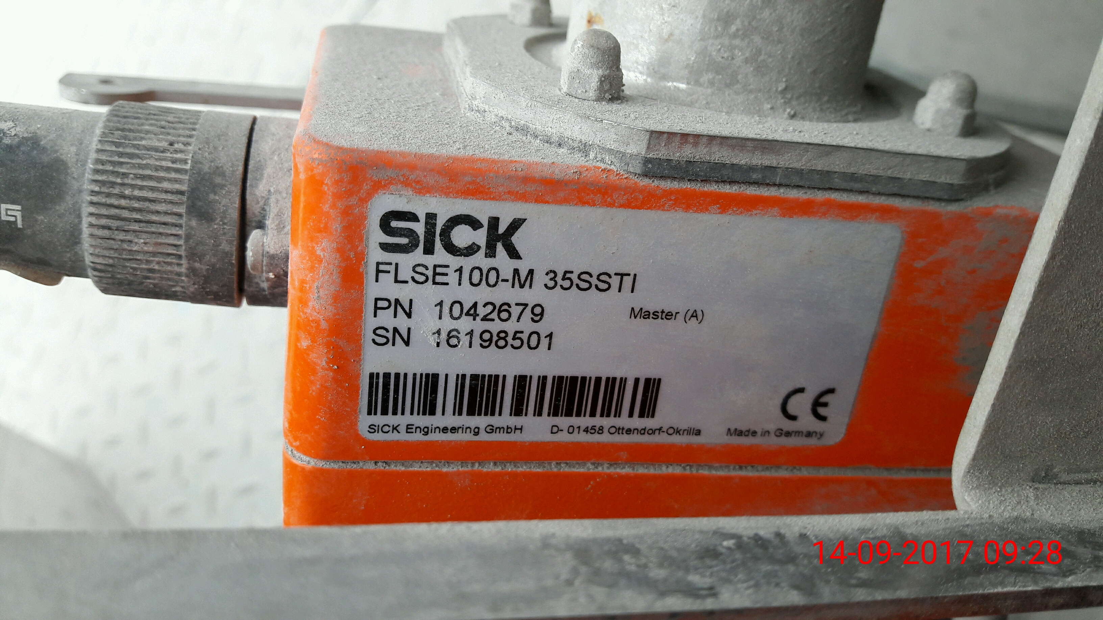 |  | 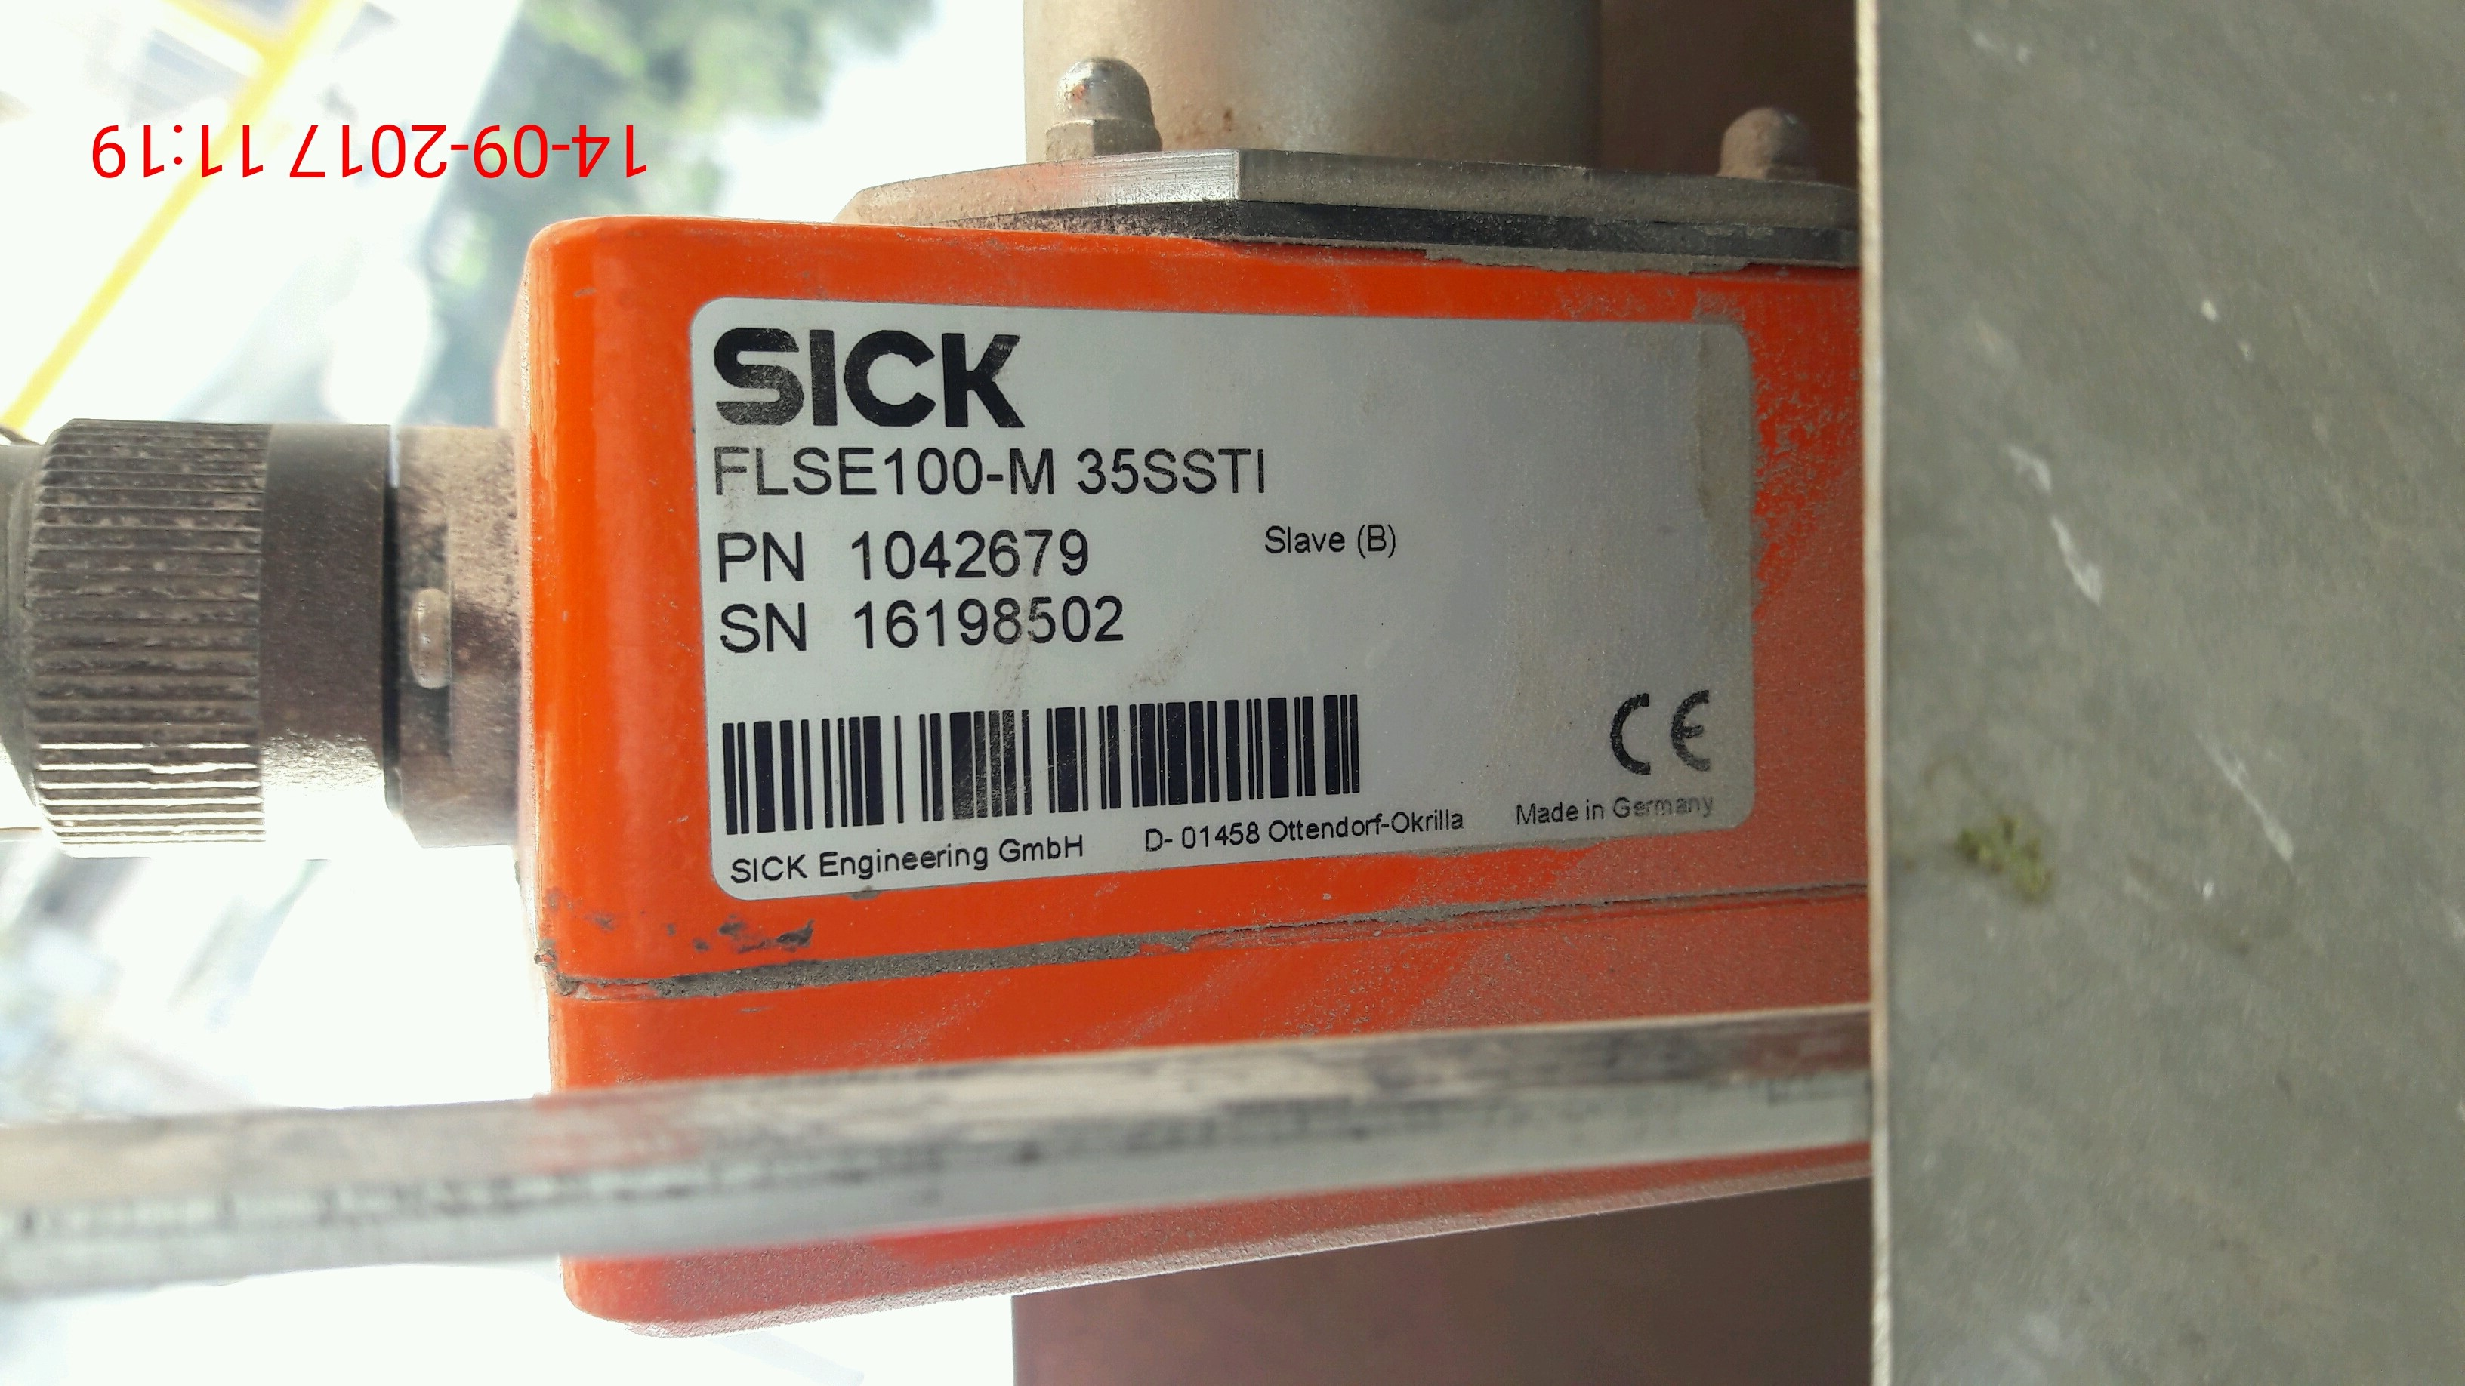
Figura N° 1. | Fecha: 14-09-2017 | Figura N° 2. | Fecha: 14-09-2017
Descripción del medio de prueba: Placa flujo |  | Descripción del medio de prueba: Placa flujo

Registros
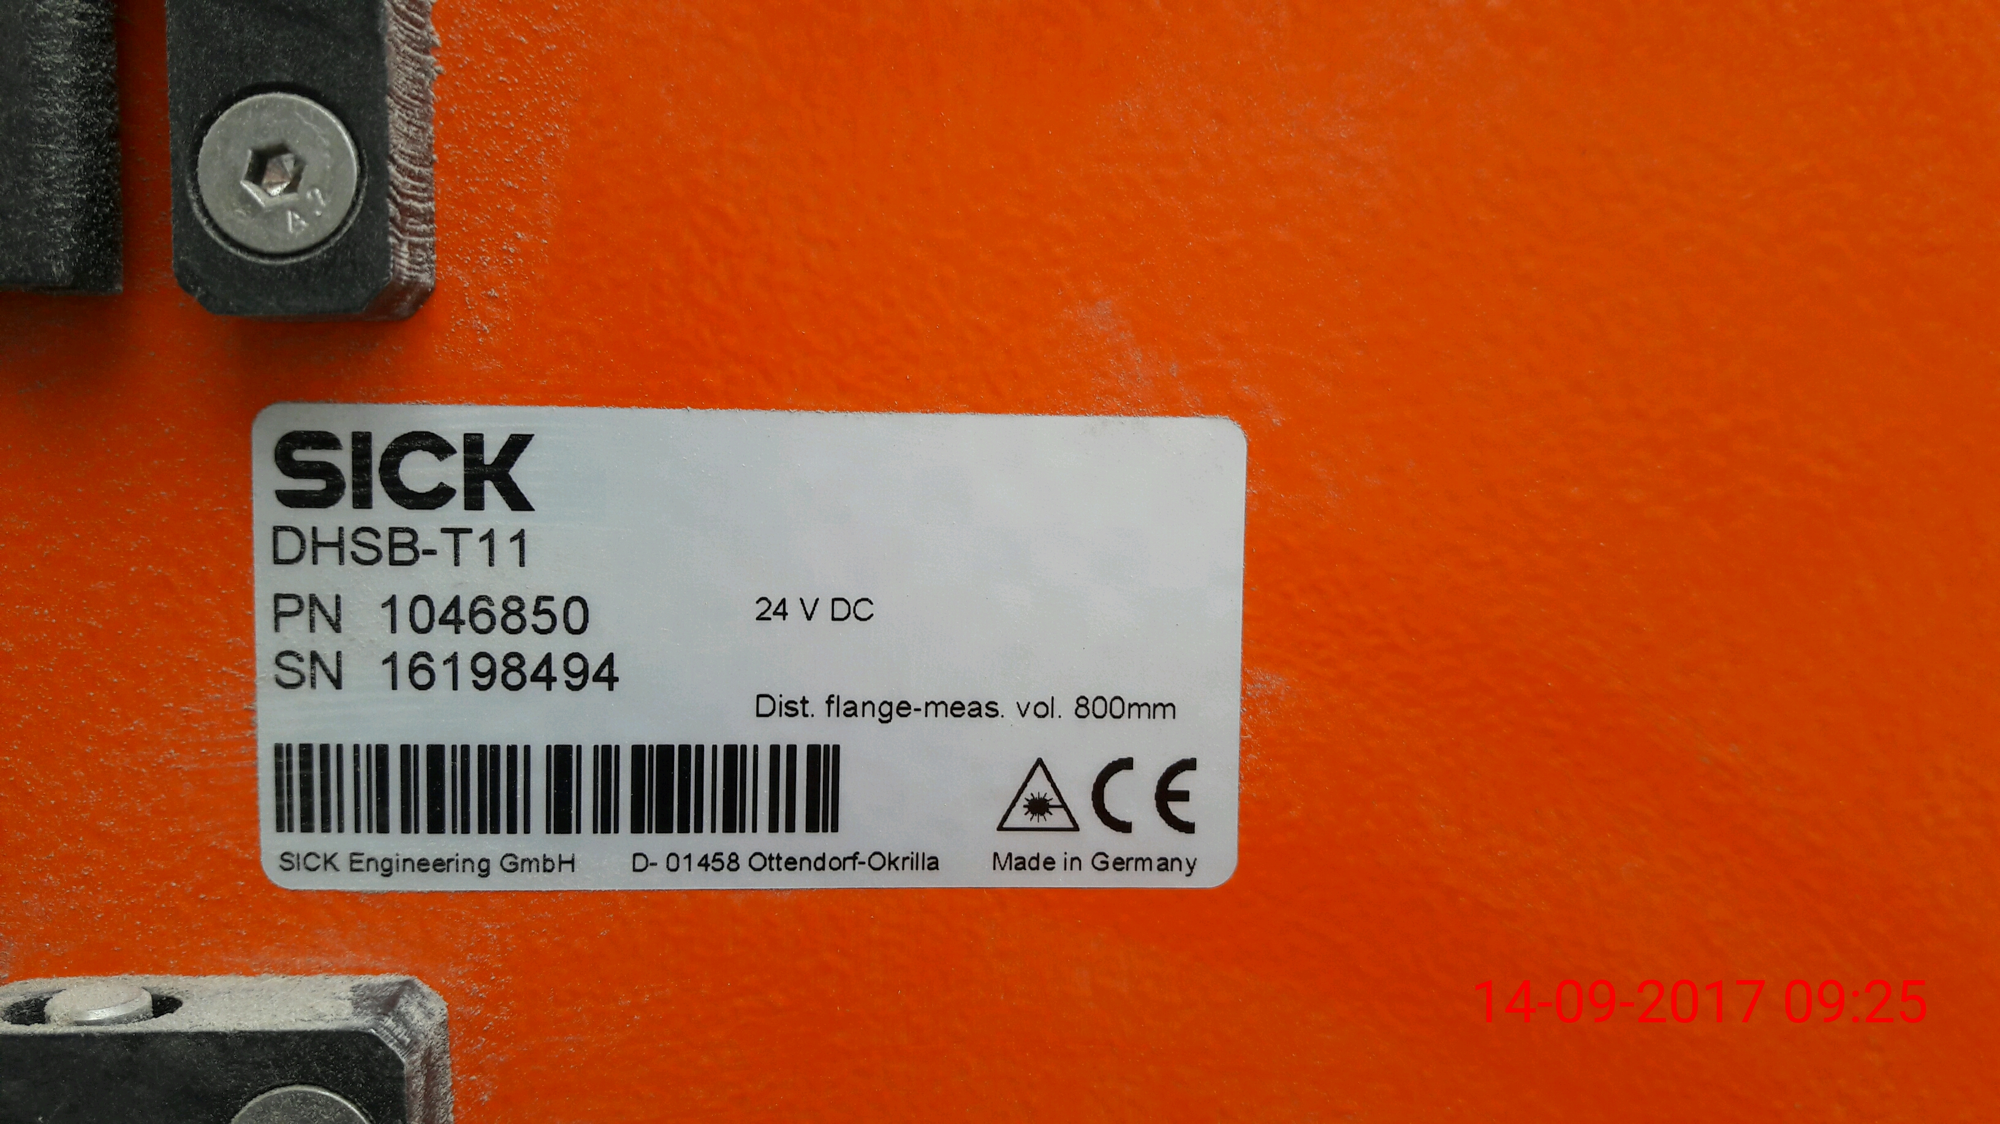 |  | 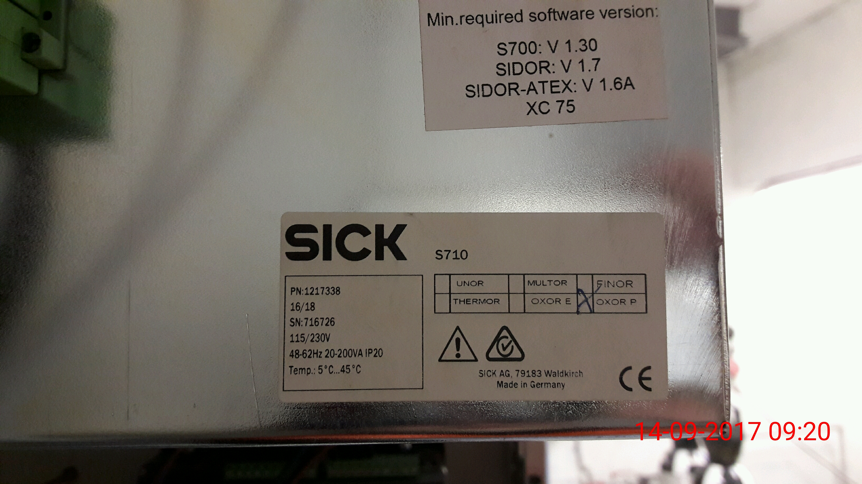
Figura N° 3. | Fecha: 14-09-2017 | Figura N° 4. | Fecha: 14-09-2017
Descripción del medio de prueba: Placa MP |  | Descripción del medio de prueba: Placa analizador O₂

Registros
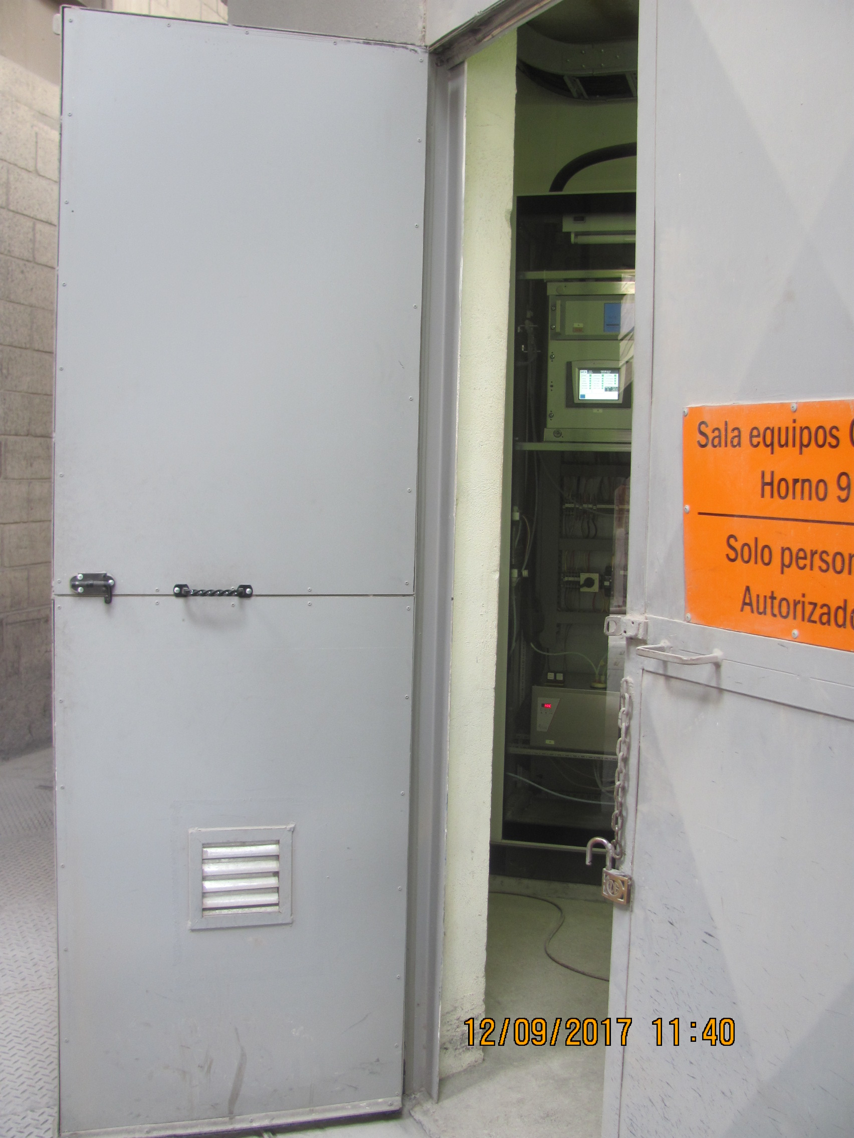 |  | 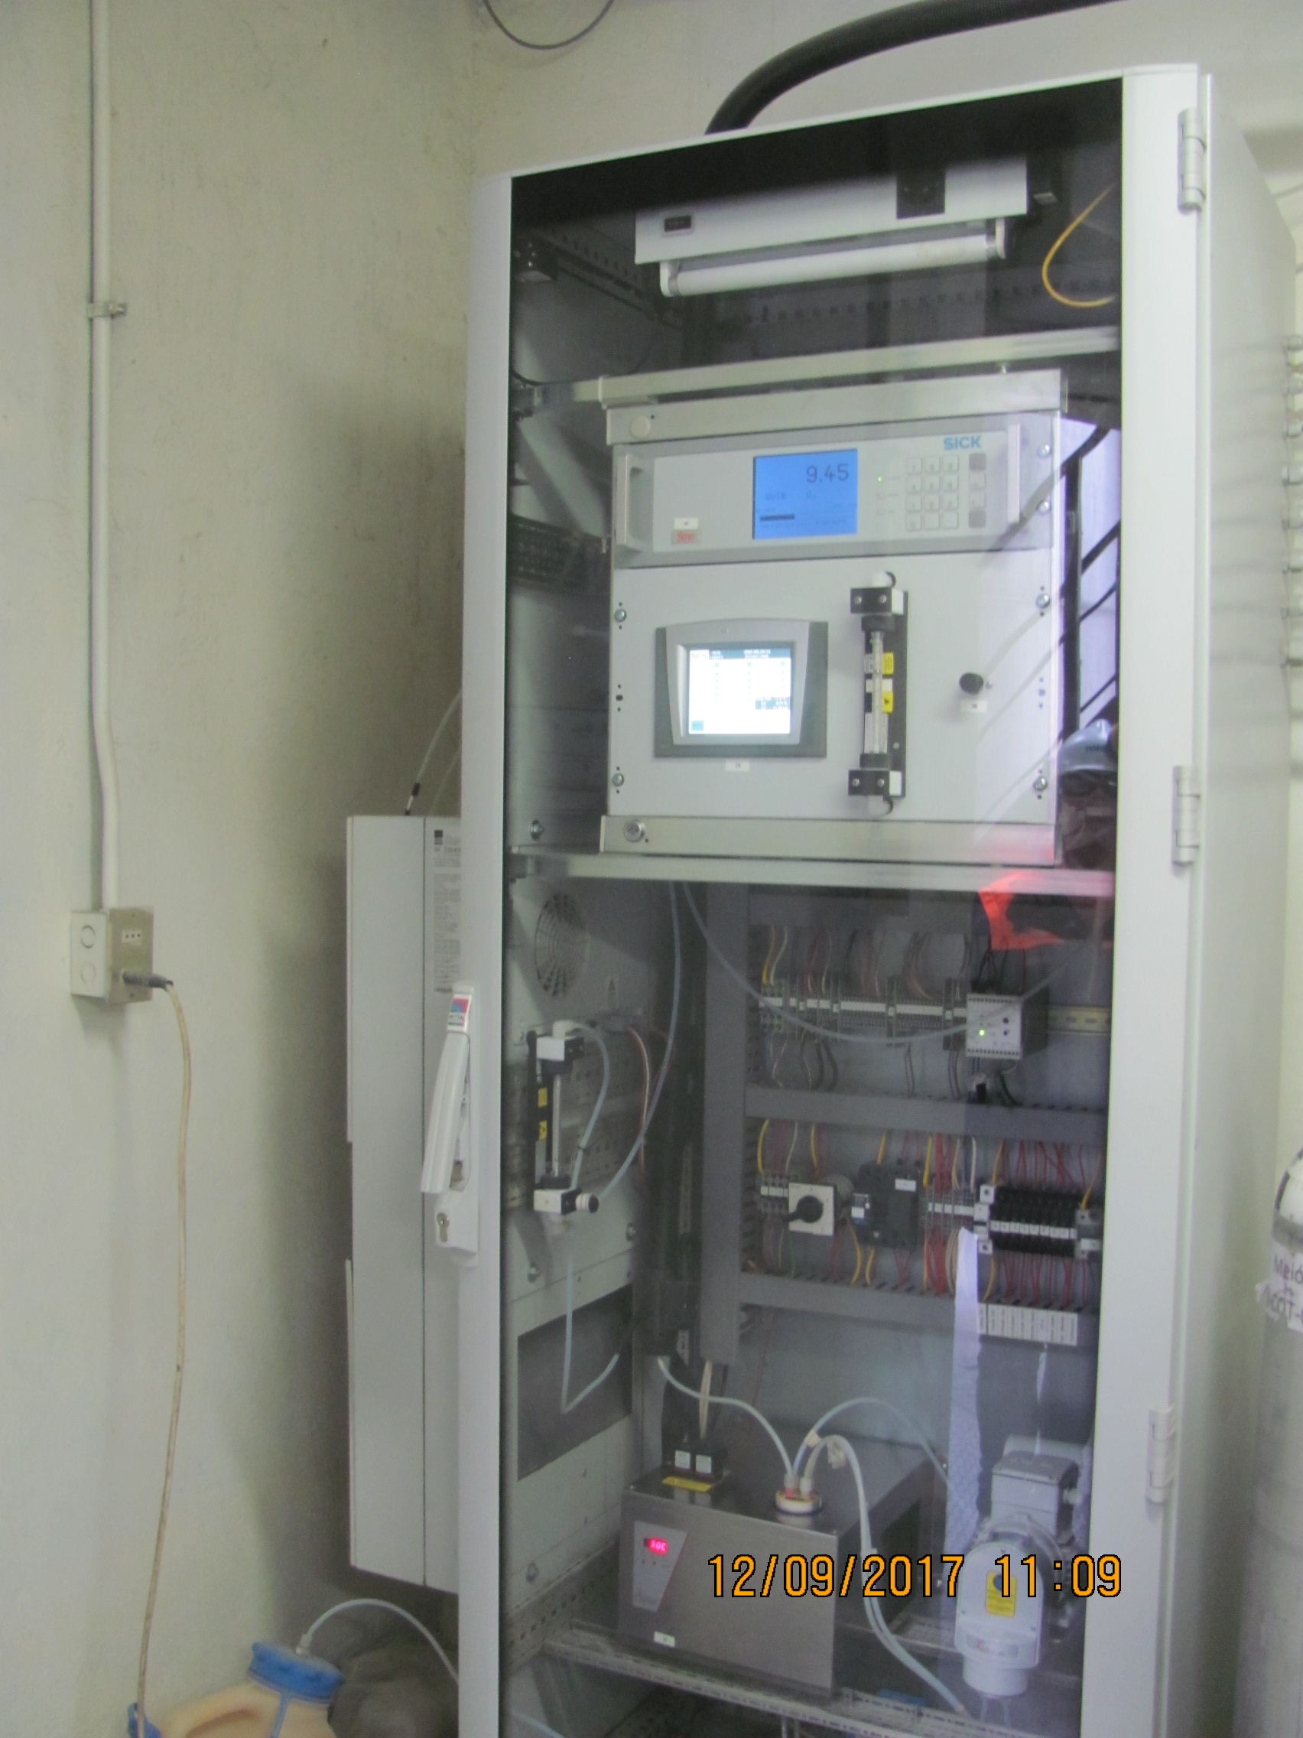
Figura N° 5. | Fecha: 12-09-17 | Figura N° 6. | Fecha: 12-09-17
Descripción del medio de prueba: Vista exterior acceso caseta CEMS |  | Descripción del medio de prueba: CEMS Oxígeno

Número de hecho constatado: 3
Documentación Revisada: ID 552, ID 60414, carta AL/84/17

Exigencia (s):

Art. N° 6 D.S. N° 29/2013 MMA: Los valores de emisión medidos se deben corregir de acuerdo a los porcentajes de oxígeno establecidos en la Tabla N° 4. La norma de emisión se considerará sobrepasada si el valor de emisión medido en forma discreta de uno o más de los contaminantes regulados es mayor a lo indicado en las Tablas N° 1, 2 ó 3, respectivamente (…) En las instalaciones de coprocesamiento reguladas por este decreto, se considerará sobrepasada la norma de emisión, respecto de los parámetros que se deben medir en forma continua, conforme al artículo 5° del presente decreto, si el valor diario de emisión, calculado sobre la base de valores horarios, es mayor al valor establecido en la Tabla N° 2.

Tabla N° 4 Contenido de oxígeno de referencia en los gases de emisión
Tipo de sustancia o material a incinerar, coprocesar o coincinerar | % de Oxígeno
 | Incineración | Coprocesamiento y coincineración
Sustancias líquidas | 3% | 10%
Sustancias gaseosas solas o combinadas con sustancias líquidas | 3% | 10%
Materiales sólidos solos o combinados con sustancias líquidas o gaseosas | 11% | 10%

Resultado (s) examen de Información:

- Las emisiones de material particulado son reportadas como promedios horarios en unidades de concentración másica, expresada en milígramos por metro cúbico normal (mg/m³N), con una corrección de oxígeno al 10%.

- De acuerdo a los registros diarios de MP, determinados sobre la base de valores horarios registrados por el CEMS del Horno 9, es posible señalar que sobrepasa el valor de emisión de 50 mg/m³N establecido en el D.S.29/2013 durante el año 2016 (ver Tabla 4 y Figura N° 1), situación que también fue constatada desde el año 2013 según la revisión realizada por esta Superintendencia a los respectivos informes de emisiones de material particulado de los años 2013 y 2014 ingresados por el Sistema de Seguimiento Ambiental, a los informes anuales del D.S.29/2013 año 2013 (Código SSA 16664) y año 2014 (Código SSA 30602), y de acuerdo a los antecedentes correspondientes al año 2015, en los cuales se pudo constatar 29 superaciones al valor diario de la norma de emisión (Tabla 5.).

- En inspección ambiental realizada a la Planta Industrial de Cementos La Calera con fecha 12 de septiembre de 2017, se requirió especificación de los conceptos reportados en los Registros Horarios de Emisiones de Material Particulado ingresados en informe anual, particularmente se solicitó lo siguiente: “En relación al reporte mensual en marco del D.S.29/2013 de las concentraciones de MP (mg/m3N), especificar qué se entiende por concepto de “Fuera de rango”, “Equipo de Monitoreo en auto calibración” y “Equipo de Monitoreo fuera de servicio”. Con respecto a “Equipo de Monitoreo fuera de servicio” indicar acciones tomadas en estos periodos, con respecto a la pérdida de datos.” A lo cual titular indicó lo siguiente:

“Al respecto, de entiende por concepto de:
- Fuera de rango: Ocurre cuando la concentración de MP, excede el rango de medición establecido para el equipo.
- Equipo de Monitoreo en auto calibración: Dice relación con el periodo en que el equipo se encuentra en auto calibración por lo que el equipo de monitoreo solo mide los valores relacionados con este proceso. El mencionado proceso tiene una duración aproximada de 10 minutos y no incide en los promedios horarios de las mediciones.
- Equipo de Monitoreo fuera de servicio: ocurre cuando el equipo experimenta una falla o se encuentra en mantención o calibración.
Se hace presente que desde octubre de 2016, donde se efectuó una modificación del equipo de monitoreo no se han generado pérdidas de datos respecto de las concentraciones de MP (mg/m3N). No obstante lo anterior, y en el caso de generarse en el fututo, se seguirá con la normativa aplicable para la recuperación de éstos”.

En relación los periodos en que se caracteriza la concentración de MP, como variable fuera de rango, es posible señalar lo siguiente:
- En registros diarios de MP, determinados sobre la base de valores horarios registrados por el CEMS del Horno 9, se observa que durante el periodo evaluado, desde el 1 enero al 31 diciembre de 2016, se registran 31 promedios horarios en que no se reporta la concentración de MP y se indica que la variable excede el rango de medición establecido para el equipo.

En atención a lo anterior, es posible señalar que el CEMS debe validar una escala que permita cubrir todos sus valores de emisiones, con el fin de asegurar que los datos proporcionados por el CEMS sean válidos.

En inspección ambiental a su vez se requirió una especificación sobre el “Procedimiento de obtención del promedio horario”, a lo que el titular señaló:
“La planilla Excel reportada a las diferentes autoridades con los resultados de las emisiones de la chimenea del Horno N°9, es extraída de un sistema PI-System, el cual permite registrar en forma cronológica y en tiempo real las condiciones de diferentes tipos de señales relacionadas con los equipos de operaciones, quedando disponible para su análisis.
La información registrada en sistema PI-System se puede extraer mediante diferentes aplicaciones, incluyéndose dentro de ellas, Microsoft Excel. La planilla entregada a las diferentes autoridades emana del sistema mencionado y contiene datos de ciertas emisiones de Planta Calera.
La obtención del promedio horario se realiza a partir de los datos de emisiones minuto a minuto que registra el sistema PI, los cuales a su vez a través de una planilla Excel son reportados a la autoridad en valores promedio horario. En esta planilla Excel se reporta tanto emisiones de gases como de MP.
Se hace presente que de este archivo, la hora relativa al registro de los datos, no permite modificaciones ya que es una matriz de cálculo; el resto de las hojas se nutre mediante fórmulas para individualizar por hoja cada componente químico de emisión.”

Registros
 |  | 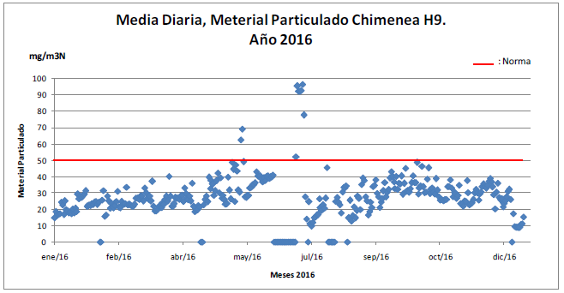
  Fecha superación límite de emisión | Media diaria (mg/m³N)
  25-05-2016 | 62
  26-05-2016 | 69
  08-07-2016 | 95
  09-07-2016 | 92
  10-07-2016 | 92
  11-07-2016 | 93
  12-07-2016 | 96
  13-07-2016 | 78
Tabla 4. | Fecha: N/A | Figura N° 1. | Fecha: N/A
Descripción del medio de prueba: Registros diarios MP que sobrepasan límites Tabla N°2 D.S.29/2013 año 2016. |  | Descripción del medio de prueba: Gráfico media diaria MP de chimenea Horno 9 durante el año 2016, reportada por titular en informe anual.

Registros
Año 2013 |  | Año 2014 |  | Año 2015
Fecha superación límite de emisión | Media diaria (mg/m³N) | Fecha superación límite de emisión | Media diaria (mg/m³N) | Fecha superación límite de emisión | Media diaria (mg/m³N)
05-03-2013 | 75 (DS 45/2007) | 13-01-2014 | 54 | 03-02-2015 | 52
07-03-2013 | 51 (DS 45/2007) | 20-02-2014 | 55 | 12-02-2015 | 54
13-03-2013 | 84 (DS 45/2007) | 13-05-2014 | 76 | 25-02-2015 | 65
13-07-2013 | 60 (DS 45/2007) | 03-06-2014 | 60 | 15-03-2015 | 55
28-10-2013 | 57 | 01-07-2014 | 47 | 22-03-2015 | 51
31-10-2013 | 54 | 26-10-2014 | 55 | 02-04-2015 | 62
01-11-2013 | 59 | 28-10-2014 | 72 | 07-04-2015 | 53
02-11-2013 | 74 | 14-12-2014 | 60 | 02-06-2015 | 58
04-11-2013 | 67 | 19-12-2014 | 57 | 30-08-2015 | 51
 |  |  |  | 19-10-2015 | 76
 |  |  |  | 24-11-2015 | 74

Tabla 5. | Fecha: N/A
Descripción del medio de prueba: Registros diarios MP que sobrepasan límites Tabla N°2 D.S.29/2013 años 2013, 2014 y 2015.

Número de hecho constatado: 4
Documentación Revisada: ID 552 / ID 60414

Exigencia (s):

Art. N° 7 D.S. N° 29/2013 MMA: Las instalaciones de incineración, las de coincineración y las de coprocesamiento deberán cumplir con las condiciones de operación señaladas en la Tabla Nº 5: Condiciones de operación para incineración, coprocesamiento y coincineración.

Tabla Nº 5 Condiciones de operación para incineración, coprocesamiento y coincineración.
Condición de Operación | Incineración | Coprocesamiento y Coincineración
Temperatura mínima de los gases en la zona de combustión | 850 °C  1100 °C si procesa sustancias o materiales con más de un 1% de cloro en peso | 850 °C  1100 °C si procesa sustancias o materiales con más de un 1% de cloro en peso
Tiempo mínimo de residencia de los gases en la zona de combustión bajo las temperaturas señaladas | 2 segundos | 2 segundos

Resultado (s) examen de Información:

- Titular indica en informe anual las temperaturas promedio en la zona de cocción, las cuales se ajustan con lo señalado en el Art. 7°, Tabla N°5 del D.S.29/2013.

Registros
2016 | T° Gases | T° Zona Cocción | Oxígeno Gases | Alimentación Horno
2016 | T° Promedio | T° Promedio | Salida Chimenea | Promedio
2016 | °C | °C | % | Ton/hr
Ene | 166 | 1462 | 8,5 | 118,9
Feb | 170 | 1427 | 9,9 | 110,2
Mar | 168 | 1464 | 10,4 | 114,3
Abr | 158 | 1360 | 9,5 | 104,4
May | 170 | 1411 | 9,6 | 100,5
Jun | 159 | 1369 | 9,3 | 109,8
Jul | 173 | 1328 | 9,5 | 100,8
Ago | 171 | 1363 | 9,9 | 99,6
Sep | 166 | 1388 | 8,4 | 119
Oct | 163 | 1382 | 7,8 | 119
Nov | 161 | 1374 | 8,1 | 119,1
Dic | 156 | 1348 | 7,6 | 119,2

Tabla 6. | Fecha: N/A
Descripción del medio de prueba: Condiciones Operacionales Horno 9 Planta La Calera, año 2016, de acuerdo a lo reportado en informe anual.

Número de hecho constatado: 5
Documentación Revisada: ID 54767 / ID 60119 / ID 55950

Exigencia (s):
Art. N° 9 D.S. N° 29/2013 MMA: Las metodologías de medición para partículas y gases serán las indicadas en la “Tabla N° 6. Métodos de medición para la incineración, coprocesamiento y coincineración”. Adicionalmente, se podrá utilizar un método de medición de referencia o equivalente designado o aprobado por la Agencia de Protección Ambiental de los Estados Unidos de América o por la Unión Europea.

Resultado (s) examen de Información:

- La información con respecto a las metodologías utilizadas en los muestreos/mediciones discretas realizadas de los parámetros de control, fueron ingresadas por el Sistema de Seguimiento Ambiental de esta Superintendencia y se ajustan con las indicadas por la norma (ver Tabla 6).

- Con respecto al carbono orgánico total (COT), en lugar de reportar este parámetro, informan los compuestos orgánicos volátiles (COV). Con respecto a este último es posible señalar lo siguiente:

- De acuerdo a los antecedentes entregados en el informe del TEST de Quema (ID60119), parte 3, anexo III Medición de Gases – Certificado de Gases de Calibración, el titular no se ajusta a la Res.914/2016 en el punto 5.1 que señala “Para la ejecución de las mediciones de gases continuos se deben utilizar gases protocolo EPA, con un certificado del fabricante dentro de un 2% de desviación o algún otro gas que certifique que se ajusta a la sección 2.1.8 del documento “EPA TRACEABILITY PROTOCOL FOR ASSAY AND CERTIFICATION OF GASEOUS CALIBRATION STANDARDS”. Lo anterior debido a que utiliza gases nacionales para la ejecución de las mediciones de gases continuos. No obstante, si cumple con lo establecido en el pto. 5.2 de la Res. N°914/16, dado que realizan la medición durante 4 horas continuas.

- De acuerdo a los antecedentes reportados, en el informe del TEST de Quema (ID60119), parte 3, anexo III Calibración de Gases en Terreno, es posible señalar que el titular no se ajusta con lo establecido en el pto. 7.2 del método CH-25 A aplicado, dado que realizan la calibración cada dos horas, debiendo ser realizada a cada hora durante el periodo de muestreo.

- Con respecto al muestreo de Dioxinas y Furanos, titular indica en informe de resultados que “la concentración entregada no considera el recuperado del lavado con tolueno, ya que durante el transporte de las muestras para su respectivo análisis fueron extraviadas”. De acuerdo a lo informado según carta adjunta del correspondiente informe, “los resultados no deben verse afectados debido al hecho de que los enjuagues de tolueno no se extrajeron y analizaron con los otros componentes del tren de muestreo”.

Registros
Contaminante | Método de Medición | Método Utilizado
Material Particulado (MP) | Método CH-5, Determinación de las emisiones de partículas desde fuentes estacionarias. | CH-5
Dióxido de Azufre (SO₂) | Método CH-6C, Determinación de las emisiones de dióxido de azufre desde fuentes fijas (procedimiento con analizador instrumental). | CH-6C
Óxidos de Nitrógeno (NO_{X}) | Método CH-7E, Determinación de las emisiones de dióxido de nitrógeno desde fuentes estacionarias (procedimiento con analizador instrumental). | CH-7E
Monóxido de Carbono (CO) | Método CH-10, Determinación de las emisiones de monóxido de carbono desde fuentes estacionarias. | CH-3A
Carbono Orgánico Total (COT) | Método CH-25 A, Determinación de la concentración de los compuestos orgánicos volátiles totales mediante un analizador de ionización de flama. | COV: CH-25A
Oxígeno (O₂) | Método CH-3A, Determinación de las concentraciones de oxígeno, anhídrido carbónico y monóxido de carbono en las emisiones de fuentes fija (procedimiento con analizador instrumental). | CH-3A
Cadmio (Cd), Mercurio (Hg), Plomo (Pb), Zinc (Zn), Berilio (Be), Arsénico (As), Cobalto (Co), Níquel (Ni), Selenio (Se), Telurio (Te), Antimonio (Sb), Cromo (Cr), Manganeso (Mn), Vanadio (V) | CH-29 Determinación de emisiones de metales de fuentes estacionarias. | CH-29
Ácido Clorhídrico (HCl), Ácido Fluorhídrico (HF) | CH-26 A Determinación de emisiones de Halógenos y Halogenuros de Hidrógeno de fuentes estacionarias – Método Isocinético. | CH-26 A
Benceno (C₆H₆) | EPA Method 0031, Volatile Organic Sampling Train. | EPA-0031
Dioxinas y Furanos TEQ | CH-23 Determinación de emisiones de dibenzo-p-dioxinas y dibenzo furanos policlorados provenientes de residuos municipales. | CH-23

Tabla 7. | Fecha: N/A
Descripción del medio de prueba: Metodologías de medición reportadas Horno 9 Planta La Calera, año 2016.

Número de hecho constatado: 6
Documentación Revisada: ID 60414, 54767, 60119, 55950, 52837

Exigencia (s):

Art. N° 10 D.S. N° 29/2013 MMA: Las mediciones deben ser realizadas por entidades técnicas autorizadas por la Superintendencia del Medio Ambiente, la que deberá mantener a disposición del público un listado que identifique a dichas entidades.

Resultado (s) examen de Información:

- Las mediciones del denominado “Test de Quema” (mediciones discretas) requeridas en la tabla N°2 del D.S.29/2013, se realizaron en la chimenea del Horno N°9, entre los días 7 al 10 de noviembre de 2016 y entre los días 26 al 29 de diciembre del 2016, por la empresa SERPRAM.
- Dado que SERPRAM S.A. no se encuentra autorizado, mediante resolución de la Superintendencia del Medio Ambiente, para realizar los muestreos de CH-23, CH-26A y CH-0031, subcontrata a la empresa AIRON Ingeniería y Control Ambiental S.A., de conformidad a lo establecido en el numeral octavo de la Resolución Exenta N°987/2016.
- SERPRAM es una entidad técnica de fiscalización ambiental autorizada por la Superintendencia, con una vigencia desde el 26-09-2016 al 26-09-2018.
- AIRON es una entidad técnica de fiscalización ambiental autorizada por la Superintendencia, con una vigencia desde el 29-12-2017 al 29-12-2017.
- La ETFA de Muestreo y análisis se encuentra autorizada en la componente aire – emisiones atmosféricas de fuentes fijas al igual que el correspondiente Inspector Ambiental (Tabla 9.).

Registros
N° | Actividad | SI | NO
1.0 | La ETFA de muestreo está autorizada para la actividad y método desarrollado en el componente aire - emisiones atmosféricas de fuentes fijas | x
2.0 | La ETFA de análisis está autorizada para la actividad y método desarrollado en el componente aire – emisiones. | x
3.0 | Los Inspectores Ambientales (IA) que desarrollen las actividades en nombre de la ETFA, están registrados y autorizado en el componente aire – emisiones atmosféricas de fuentes fijas. | x

Tabla 8. | Fecha: N/A
Descripción del medio de prueba: Verificación para el control de Entidades Técnicas de Fiscalización Ambiental (ETFA) autorizadas en emisiones atmosféricas de fuentes fijas.

Registros
Método | ETFA Muestreo/ Medición | Inspector Ambiental | ETFA Análisis
CH-5 | SERPRAM | Miguel Lizama | SERPRAM
CH-6C | SERPRAM | Miguel Lizama | N/A
CH-7E | SERPRAM | Miguel Lizama | N/A
CH-3A | SERPRAM | Miguel Lizama | N/A
COV: CH-25A | SERPRAM | Miguel Lizama | N/A
CH-29 | SERPRAM | Miguel Lizama | DICTUC
CH-26 A | Airón | Ángelo Lagos | DICTUC
EPA-0031 | Airón | Rafael Briones | ALS Environmental
CH-23 | Airón | Ángelo Lagos | ALS Environmental

Tabla 9. | Fecha: N/A
Descripción del medio de prueba: Identificación ETFA muestreo/ medición/ análisis, Inspector Ambiental.

Número de hecho constatado: 7
Documentación Revisada: ID 552, 60414

Exigencia (s):

Art. N° 13 D.S. N° 29/2013 MMA: “Todo titular de una instalación, tanto de incineración, de coprocesamiento como de coincineración, regulada por este decreto, debe presentar en el mes de enero de cada año, ante la Superintendencia del Medio Ambiente, un informe técnico del año calendario anterior que explicite la siguiente información en forma procesada:
a) Los resultados de las mediciones discretas realizadas.
b) Los registros de las mediciones continuas de la instalación.
c) Las especificaciones técnicas de los equipos de medición utilizados.
d) Las condiciones de operación en el período de evaluación y bajo las cuales se han realizado las mediciones.
e) En el caso de las instalaciones de coincineración y coprocesamiento, los tipos y cantidades de sustancias y materiales utilizados como combustible.
f) El resumen de las situaciones anormales de funcionamiento y las medidas aplicadas.”

Resultado (s) examen de Información:
- El informe anual fue ingresado por RETC el día 31 de enero de 2017, no obstante, dado que no era posible visualizar las tablas incluidas, esta Superintendencia solicita al titular el re-ingreso del respectivo informe mediante el Sistema de Seguimiento Ambiental. Titular reingresa informe con fecha 04 de agosto de 2017.

- El informe técnico del año calendario 2016 incluye los siguientes aspectos:
  - Resultados de las Mediciones Discretas Realizadas.
  - Registros de las mediciones continuas de la instalación.
    - Registro horario de las emisiones de Material Particulado para todo el año 2016.
    - Media diaria de emisiones de material particulado.
  - Especificaciones técnicas de los equipos de medición usados.
  - Condiciones de operación en el periodo de evaluación y bajo las cuales se han realizado las mediciones (T° promedios salida gases y combustión, % oxígeno salida chimenea y promedio en ton/hr de la alimentación del horno).
  - Tipos y Cantidad de Combustibles año 2016.
  - Resumen de las situaciones anormales de funcionamiento y las medidas aplicadas.

CONCLUSIONES.

Los resultados de las actividades de fiscalización, asociados los Instrumentos de Carácter Ambiental indicados en el punto 3, permitieron identificar ciertos hallazgos que se describen a continuación:

N° de Hecho Constatado | Materia específica objeto de la fiscalización ambiental | Exigencia asociada | Hallazgo
1 | Emisiones Atmosféricas | Art. N° 3 D.S. N° 29/2013 MMA: La norma de emisión para los contaminantes a que se refiere el presente decreto está determinada por los límites máximos establecidos en las tablas números 1, 2 y 3, analizados de acuerdo a los resultados que en conformidad al artículo 6 arrojen las mediciones que se efectúen sobre el particular(…)Los límites máximos permitidos para los hornos de cemento y los hornos rotatorios de cal que utilicen combustibles distintos a combustibles tradicionales se indican en la Tabla N° 2. Valores límites de emisión para coprocesamiento en hornos de cemento y coincineración en hornos rotatorios de cal. | No es posible evaluar el cumplimiento de los límites máximos permitidos para los Compuestos Orgánicos Totales (COT) dado que el titular solo informa los compuestos orgánicos Volátiles (COV).
3 | Emisiones Atmosféricas | Art. N° 6 D.S. N° 29/2013 MMA: Los valores de emisión medidos se deben corregir de acuerdo a los porcentajes de oxígeno establecidos en la Tabla N° 4. La norma de emisión se considerará sobrepasada si el valor de emisión medido en forma discreta de uno o más de los contaminantes regulados es mayor a lo indicado en las Tablas N° 1, 2 ó 3, respectivamente (…) En las instalaciones de coprocesamiento reguladas por este decreto, se considerará sobrepasada la norma de emisión, respecto de los parámetros que se deben medir en forma continua, conforme al artículo 5° del presente decreto, si el valor diario de emisión, calculado sobre la base de valores horarios, es mayor al valor establecido en la Tabla N° 2. | De acuerdo a los registros diarios de MP, determinados sobre la base de valores horarios registrados por el CEMS del Horno 9, es posible señalar que sobrepasa el valor de emisión de 50 mg/m³N establecido en el D.S.29/2013. (Ver Tabla 4 y Figura N° 1).
5 | Emisiones Atmosféricas | Art. N° 9 D.S. N° 29/2013 MMA: Las metodologías de medición para partículas y gases serán las indicadas en la “Tabla N° 6. Métodos de medición para la incineración, coprocesamiento y coincineración”. Adicionalmente, se podrá utilizar un método de medición de referencia o equivalente designado o aprobado por la Agencia de Protección Ambiental de los Estados Unidos de América o por la Unión Europea. | Con respecto a los COT, si bien solo reportan los COV, durante la medición de gases continuos realizada con fecha 10/11/2016, en la cual aplican el método CH-25 A, realizan la desviación de la calibración cada dos horas, no ajustándose con la metodología, la cual señala que debe realizarse cada una hora.  Además de acuerdo a los antecedentes entregados en el informe del Test de Quema del anexo parte 3, Certificado de Gases de Calibración, el titular no se ajusta al punto 5.1 de la Res.914/2016 que señala “Para la ejecución de las mediciones de gases continuos se deben utilizar gases protocolo EPA, con un certificado del fabricante dentro de un 2% de desviación o algún otro gas que certifique que se ajusta a la sección 2.1.8 del documento “EPA TRACEABILITY PROTOCOL FOR ASSAY AND CERTIFICATION OF GASEOUS CALIBRATION STANDARDS”. Lo anterior debido a que utiliza gases nacionales para la ejecución de las mediciones de gases continuos.

ANEXOS.

N° Anexo | Nombre Anexo
1 | Informe anual DS 29 2016 (reportado por el titular en RETC)
2 | ID60414_Informe anual DS29 v2 2016
3 | ID54767_Test Quema H9 2016
4 | ID60119_Test Quema H9 2016 (2)
5 | ID55950_Informe Dioxinas y Furanos2016
6 | Resolución CEMS N° 684 del 30/06/17
7 | ID52837_cronograma test quema
8 | Acta Inspección Ambiental 12-09-17
9 | Respuesta requerimiento (Carta AL/84/17 Da respuesta a requerimiento de información solicitado en Acta inspección 12/09/17)

^{,2,3,4} Se revisan antecedentes ingresados en el marco del Seguimiento Ambiental, sin embargo se sugiere adjuntar al Informe Anual los comprobantes de ingreso de los respectivos reportes.
Valores corregidos al 10% O₂ y (N) Normalizado a 25°C y 1 atm
Informan COV (compuestos orgánicos volátiles), debiendo reportar COT (compuestos orgánicos totales)
En RCA N°191/2005 indica utilizar método CH-10 para medir monóxido de carbono, pero por Resolución Exenta N°1349 del 25/10/1997 del Ministerio de Salud que “Aprueba Normas Técnicas que indica sobre Metodologías de Medición y Análisis de Emisiones de Fuentes Estacionarias” indica que la norma técnica autorizada que se aprueba para utilizar es método CH-3A.
Informan COV, (compuestos orgánicos volátiles), debiendo reportar COT (compuestos orgánicos totales). Indican que COV/COT de acuerdo a numeral 9.10 RCA 191/2005.

